3. Napirendi pont

ELŐTERJESZTÉS

Óbarok Község Önkormányzat Képviselő-testületének
2026. július 21. napjára összehívott
rendkívüli, nyílt ülésére

Előterjesztés címe és tárgya:

Döntés az Óbarok 8017 hrsz. és a 8043 hrsz., valamint az Óbarok 0408/21 hrsz. alatti ingatlanok belterületbe vonásáról

Tárgykört rendező jogszabály:

- a termőföld védelméről szóló 2007. évi CXXIX. törvény (a továbbiakban: Tfv).
- az ingatlan-nyilvántartási célú földmérési és térképészeti tevékenység részletes szabályairól szóló 8/2018. (VI. 29.) AM rendelet (a továbbiakban: AM rendelet)
- a helyi építési szabályzatról szóló 11/2022. (IX. 23.) önkormányzati rendelet
(a továbbiakban: HÉSZ)

Előterjesztő: Mészáros Kartal polgármester
Az előterjesztést készítette: Dr. Fehér Diána aljegyző
Freész Józsefné jegyzőkönyvvezető
Tisztelt Képviselő-testület!

Az önkormányzat 2025. decemberében meghirdette a HÉSZ alapján belterületbe csatolásra kijelölt külterületi, zártkerti területek tulajdonosai számára az ingatlanjaik belterületbe csatolásának lehetőségét.

Jelen döntésünk megalapozott előkészítése már több hónapja zajlik.
A belterületbe csatolandó ingatlanok tulajdonosait első körben tájékoztattuk a belterületbe csatolás lehetőségéről, ennek érdekében 26 db levél került kiküldésre, majd mindazok részére, akik szándéknyilatkozatot tettek, a belterületbe vonás költségeinek megelőlegezésére vonatkozóan 19 db szerződés került aláírásra.

Júniusban újabb két ingatlantulajdonos jelentkezett, valamint már korábban kezdeményezte egy ügyfél az ingatlanjaiknak a belterületbe vonását az alábbi földrészleteket érintően:

- Járóka Richárd a tulajdonában lévő Óbarok 8017 hrsz. alatti kivett zártkerti művelés alól kivett terület és gazdasági épület
- Dr. Csatáry Eszter Kinga a tulajdonában lévő Óbarok 8043 hrsz. alatti kivett zártkerti művelés alól kivett terület és gazdasági épület

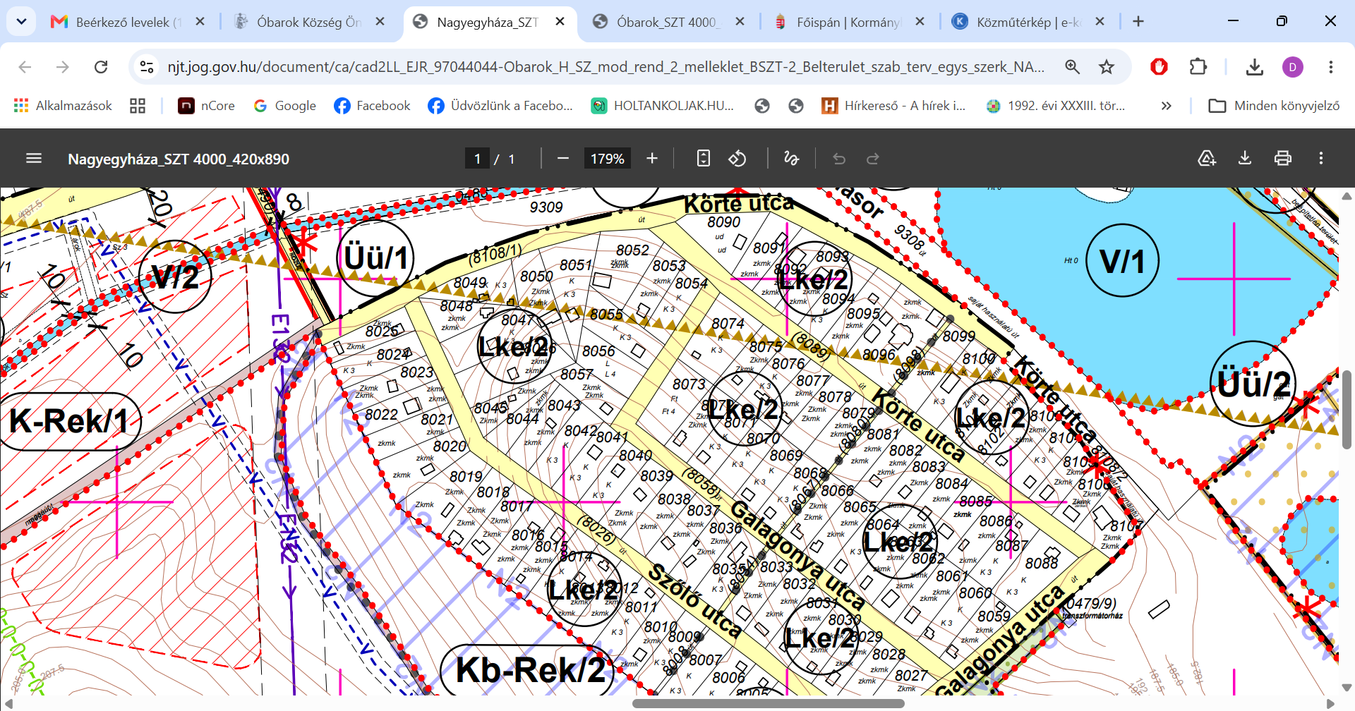

- Balla Hajnal és Balla János a tulajdonukban lévő Óbarok 0408/21 hrsz. alatti legelő művelési ágú termőföld

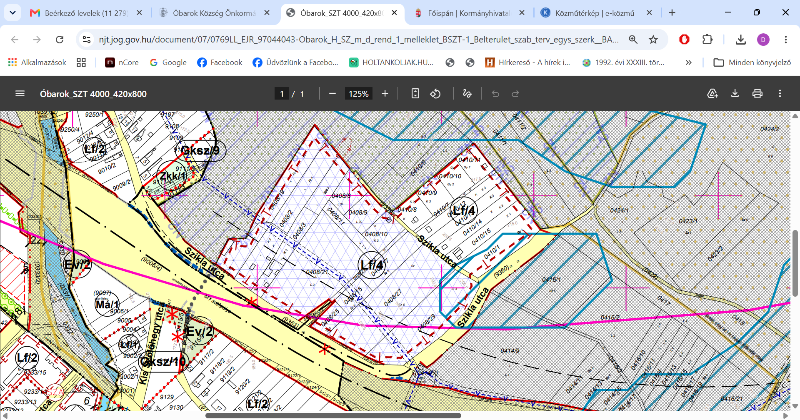

Az Óbarok 8017 hrsz. és a 8043 hrsz. alatti kivett zártkerti művelés alól kivett területek fekvéshatárának módosításáról az ingatlan-nyilvántartási célú földmérési és térképészeti tevékenység részletes szabályairól szóló 8/2018. (VI. 29.) AM rendelet (a továbbiakban: AM rendelet) 26. § (1) bekezdése alapján tud dönteni a Képviselő-testület:

„26. § (1) Közigazgatási egységek és fekvések határvonalának változásához szükséges vázrajzokat az érintett település önkormányzatának képviselő-testületi határozata szerint kell elkészíteni.”
A külterületi Óbarok 0408/21 hrsz. alatti legelő művelési ágú termőföld fekvéshatárának módosításáról a Tfv. 15. § (2) bekezdése alapján tud dönteni a Képviselő-testület:

„A belterületbe vonás engedélyezésére vonatkozó külön szabályok
15. § (1) A belterületbe vonás esetén a 9–13. §-ban foglaltakat az (1a)–(6) bekezdés szerinti eltérésekkel kell alkalmazni.
(1a) A 13. § (2) bekezdése nem alkalmazható, ha a belterületbe vonás iránti kérelem olyan földrészletet is tartalmaz, amelynek végleges más célú hasznosítását az ingatlanügyi hatóság már engedélyezte, és az engedély időbeli hatálya még nem járt le.
(2) Termőföld belterületbe vonása iránti kérelmet kizárólag az önkormányzat terjeszthet elő. A kérelemhez csatolni kell az érintett földrészletek helyrajzi számait, a területnagyságot, és a területfelhasználási célt tartalmazó képviselő-testületi döntést, valamint a településszerkezeti terv kivonatát. A kérelemben az önkormányzatnak nyilatkoztatnia kell arról, miszerint a kérelemben megjelölt földrészletek a kérelemben megjelölt célra 4 éven belül ténylegesen felhasználásra kerülnek.
(3) Belterületi, illetőleg beépítésre szánt területi felhasználásra kerülő területek folyamatosan, a településfejlesztés megvalósításától függően vonhatók a belterületbe.

(4) Belterületbe vonás iránti kérelem elbírálása során elutasítási ok lehet, ha a kérelemmel érintett termőföldek nem szomszédosak belterületi fölrészletekkel, továbbá a kérelmezett, az átlagosnál jobb minőségű termőföldek mellett gyengébb minőségű termőföldek is szomszédosak belterületi földrészletekkel. E bekezdés alkalmazása során szomszédos földrészleteknek minősülnek azok a földrészletek is, amelyeket önálló helyrajzi számon nyilvántartott út (árok, csatorna) választ el a belterülettől.
(5) El kell utasítani a belterületbe vonás iránti kérelmet,
a) ha az nem olyan földrészletekre vonatkozik, amelyeket az önkormányzat a településszerkezeti tervben meghatározott célra 4 éven belül ténylegesen felhasználni tervez,
b) ha az olyan területfelhasználási célra irányul, amely a település belterületén beépítésre kijelölt, de még fel nem használt területén megvalósítható, vagy
c) ha a kérelemben és a képviselő-testületi döntésben megjelölt földrészletek nem azonosak.”

A határozati javaslat mellékletét képezi a településszerkezeti terv vonatkozó kivonata, amelyen jelölésre kerülnek a belterületbe csatolandó területek.

Kérem a Tisztelt Képviselő-testületet az előterjesztés megvitatására, a határozat javaslatok elfogadására.

Óbarok, 2026. június 19.
Tisztelettel:
Mészáros Kartal
polgármester
Határozati javaslat I.:

Óbarok Község Önkormányzat Képviselő-testületének
/2026. (VII. 21.) határozata

az Óbarok 8017 hrsz. alatti ingatlan belterületbe vonásáról

Óbarok Község Önkormányzat Képviselő-testülete úgy határoz az ingatlan-nyilvántartási célú földmérési és térképészeti tevékenység részletes szabályairól szóló 8/2018. (VI. 29.) AM rendelet 26. § (1) bekezdése alapján, hogy a zártekerti fekvésű Óbarok 8017 hrsz. alatti kivett zártkerti művelés alól kivett terület és gazdasági épület megnézésű ingatlant belterületbe vonja.

A belterületbe vonás Óbarok Község Önkormányzat Képviselő-testületének a helyi építési szabályzatról szóló 11/2022. (IX. 23.) önkormányzati rendeletével elfogadott helyi építési szabályzat és szabályozási terv tartalmával összhangban áll.

A Képviselő-testület a belterületbe vonás feltételeként az ingatlan tulajdonosa számára előírja, hogy a belterületbe vonás valamennyi költségét, díját az ingatlantulajdonos köteles viselni.

Határidő: azonnal
Felelős: polgármester

Határozati javaslat II.:

Óbarok Község Önkormányzat Képviselő-testületének
/2026. (VII. 21.) határozata

az Óbarok 8043 hrsz. alatti ingatlan belterületbe vonásáról

Óbarok Község Önkormányzat Képviselő-testülete úgy határoz az ingatlan-nyilvántartási célú földmérési és térképészeti tevékenység részletes szabályairól szóló 8/2018. (VI. 29.) AM rendelet 26. § (1) bekezdése alapján, hogy a zártekerti fekvésű Óbarok 8043 hrsz. alatti kivett zártkerti művelés alól kivett terület és gazdasági épület megnézésű ingatlant belterületbe vonja.

A belterületbe vonás Óbarok Község Önkormányzat Képviselő-testületének a helyi építési szabályzatról szóló 11/2022. (IX. 23.) önkormányzati rendeletével elfogadott helyi építési szabályzat és szabályozási terv tartalmával összhangban áll.

Az ingatlantulajdonos a belterületbe vonás valamennyi költségét, díját az önkormányzat részére már korábban megfizette.

Határidő: azonnal
Felelős: polgármester
Határozati javaslat III.:

Óbarok Község Önkormányzat Képviselő-testületének
/2026. (VII. 21.) határozata

az Óbarok 0408/21 hrsz. alatti ingatlan belterületbe vonásáról

Óbarok Község Önkormányzat Képviselő-testülete úgy határoz, hogy

- a termőföld védelméről szóló 2007. évi CXXIX. törvény (a továbbiakban: Tfv.) 15. § (2) bekezdése alapján az Óbarok 0408/21 hrsz. alatti, legelő megnevezésű, 1 ha 717 m2 területnagyságú, 9,32 AK kataszteri jövedelmű ingatlan településfejlesztési, falusias lakóterület felhasználási célú belterületbe vonásához hozzájárul.

- A Képviselő-testület egyidejűleg nyilatkozik, hogy az érintett földrészletet a Tfv. 15. § (2) bekezdése alapján kívánja belterületbe vonni. A belterületbe vonás Óbarok Község Önkormányzat Képviselő-testületének a helyi építési szabályzatról szóló 11/2022. (IX. 23.) önkormányzati rendeletével elfogadott helyi építési szabályzat és szabályozási terv tartalmával összhangban áll.

- A Képviselő-testület nyilatkozik arról, hogy a kérelemben megjelölt földrészlet a kérelemben megjelölt célra 4 éven belül ténylegesen felhasználásra kerül.

- A Képviselő-testület a belterületbe vonás feltételeként az ingatlan tulajdonosa számára előírja, hogy a belterületbe vonás valamennyi költségét, díját – a földvédelmi járulékot is beleértve – az ingatlantulajdonos köteles viselni.

Határidő: azonnal
Felelős: polgármester

